Действия при химической аварии
ХИМИЧЕСКАЯ АВАРИЯ – это нарушение технологических процессов на производстве, повреждение трубопроводов, емкостей, хранилищ, транспортных средств, приводящее к выбросу аварийных химически опасных веществ (АХОВ) в атмосферу в количествах, представляющих опасность для жизни и здоровья людей, функционирования биосферы.
Опасность химической аварии для людей и животных заключается в нарушении нормальной жизнедеятельности организма и возможности отдаленных генетических последствий, а при определенных обстоятельствах – в летальном исходе при попадании АХОВ в организм через органы дыхания, кожу, слизистые оболочки, раны и вместе с пищей.
Предупредительные мероприятия
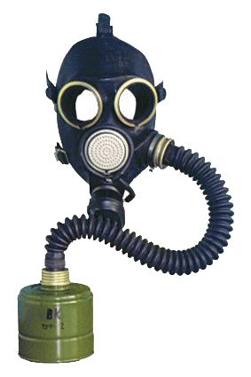
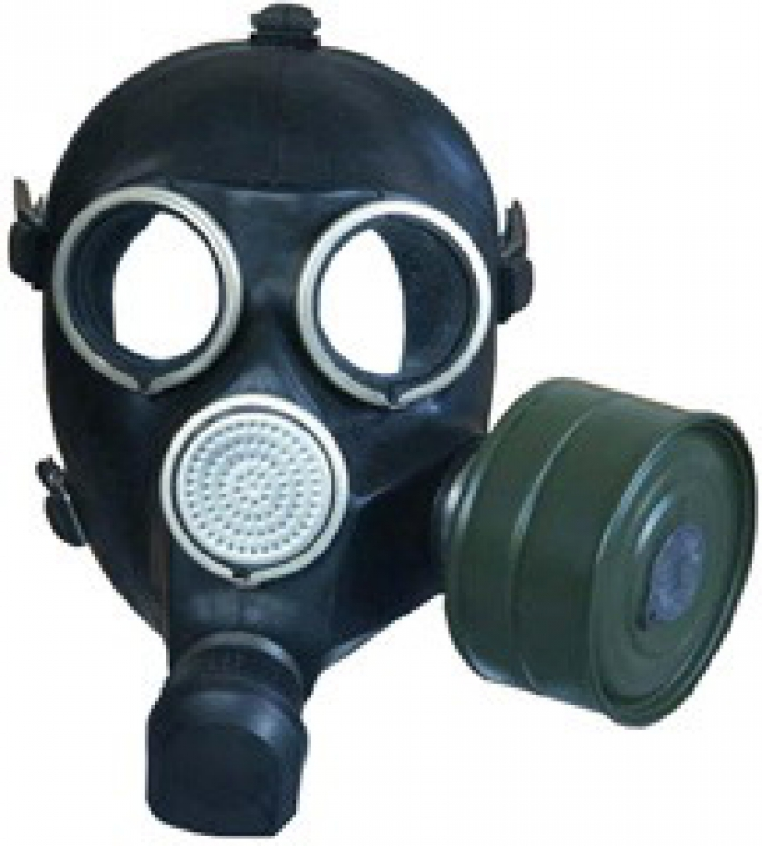
Уточните, находится ли вблизи места Вашего проживания или работы химически опасный объект. Если да, то ознакомьтесь со свойствами, отличительными признаками и потенциальной опасностью АХОВ, имеющихся на данном объекте. Запомните характерные особенности сигнала оповещения населения об аварии «Внимание всем!» (вой сирен и прерывистые гудки предприятий), порядок действий при его получении, правила герметизации помещения, защиты продовольствия и воды. Изготовьте и храните в доступном месте ватно-марлевые повязки для себя и членов семьи, а также памятку по действиям населения при аварии на химически опасном объекте. При возможности приобретите противогазы с коробками, защищающими от соответствующих видов АХОВ.

Как действовать при химической аварии
При сигнале «Внимание всем!» включите радиоприемник и телевизор для получения достоверной информации об аварии и рекомендуемых действиях.
Закройте окна, отключите электробытовые приборы и газ. Наденьте резиновые сапоги, плащ, возьмите документы, необходимые теплые вещи, 3-х суточный запас непортящихся продуктов, оповестите соседей и быстро, но без паники выходите из зоны возможного заражения перпендикулярно направлению ветра, на расстояние не менее 1,5 км от предыдущего места пребывания. Для защиты органов дыхания используйте противогаз, а при его отсутствии – ватно-марлевую повязку или подручные изделия из ткани, смоченные в воде, 2-5%-ном растворе пищевой соды (для защиты от хлора), 2%-ном растворе лимонной или уксусной кислоты (для защиты от аммиака).
При невозможности покинуть зону заражения плотно закройте двери, окна, вентиляционные отверстия и дымоходы. Имеющиеся в них щели заклейте бумагой или скотчем. Не укрывайтесь на первых этажах зданий, в подвалах и полуподвалах.
При авариях на железнодорожных и автомобильных магистралях, связанных с транспортировкой АХОВ, опасная зона устанавливается в радиусе 200 м от места аварии. Приближаться к этой зоне и входить в нее категорически запрещено.

Как действовать после химической аварии
При подозрении на поражение АХОВ исключите любые физические нагрузки, примите обильное питье (молоко, чай) и немедленно обратитесь к врачу. Вход в здания разрешается только после контрольной проверки содержания в них АХОВ. Если Вы попали под непосредственное воздействие АХОВ, то при первой возможности примите душ. Зараженную одежду постирайте, а при невозможности стирки – выбросите. Проведите тщательную влажную уборку помещения. Воздержитесь от употребления водопроводной (колодезной) воды, фруктов и овощей из огорода, мяса скота и птицы, забитых после аварии, до официального заключения об их безопасности.
Нижнекамский филиал учебно-методического центра по гражданской обороне и чрезвычайным ситуациям Республики Татарстан



ПАМЯТКА
Действия
при химической аварии
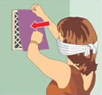
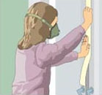
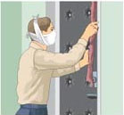

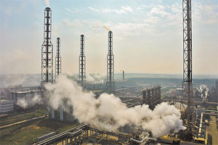

Нижнекамск, 2013г.

